附件二 技术条款偏离情况表 (所有条款为不可负偏离条款，否则废标)。
序号 | 招标技术条款 | 投标技术条款 | 偏离情况
1 | 对住院楼楼顶冷却水管保温棉外的原彩钢板保护套进行拆除外运处置及更换新的直管弯管彩钢板保护套，主要包括东西走向的两条冷却水供回水主管（含保温棉及彩钢板保护套周长分别为2.3米和2.34米，长度分别都为45米）、两条冷却塔组间东西走向的冷却水管（含保温棉及彩钢板保护套周长分别都为1.01米，长度分别都为6米），10条南北走向的冷却水管（含保温棉及彩钢板保护套周长分别都为1.26米，长度分别都为1.38米），具体如下图所示及以现场为准。  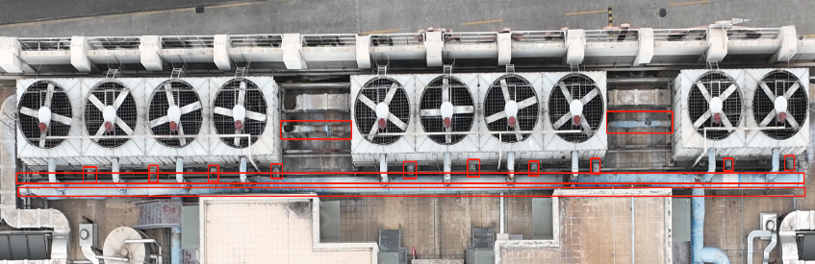
2 | 使用材料包括热镀锌基板且厚度为0.5mm的浅蓝色央企鞍钢品牌彩钢板、涂层为HDP高耐久性聚酯、45°弯头套、三通等，确保安装工艺符合规范要求，美观，耐腐蚀，防止水渗入保温棉，每段彩钢板1米，每段搭接及环向塔接长度不小于5cm，塔接一端应压出凸筋，环向接缝为水平线下45°位置，保护套除环活动缝外，应用抽蕊铆钉固定，固定间距为20cm。

